Etiquettes images : Jeu du théâtre
A montrer, ou à imprimer et à découper

Scène du BAIN  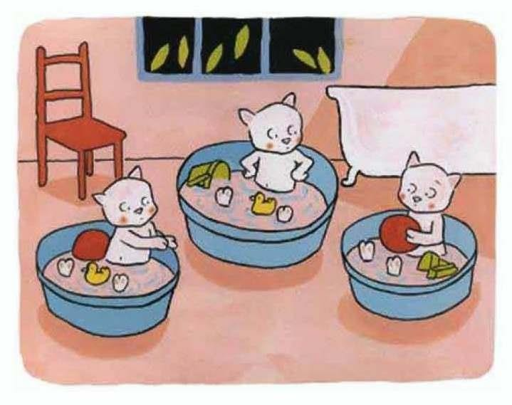 | Scène du REPAS  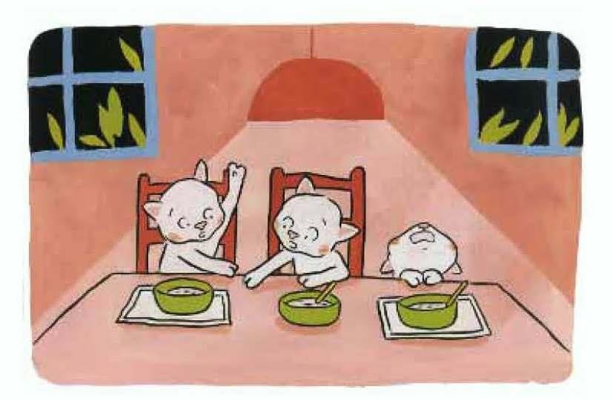
Scène du COUCHER

